Linee Guida utenti RIO/RAPM/RP/RAP per il monitoraggio delle obbligazioni e dei pagamenti dei progetti con doppia inclusione

Ver. | Elabora | Verifica | Approva | Data emissione | Descrizione delle modifiche
1.0 |  |  |  | 28/10/2026 | Prima stesura del documento


Sommario
1 introduzione 3
1.1 Premessa 3
2 Prerequisiti e regole generali 4
2.1 Regole generali sugli importi 4
3 Invio a monitoraggio di obbligazioni e pagamenti 6
3.1 Invio delle obbligazioni 6
3.1.1 Descrizione dettagliata 6
3.2 Invio dei pagamenti 7
3.2.1 Descrizione dettagliata 7
3.3 Invio di disimpegni e rettifiche 7
4 Validazione e svalidazione RAPM 8
4.1 Accesso alle sezioni e specchietto di riepilogo 8
4.1.1 Descrizione dettagliata 8
4.2 Validazione delle obbligazioni 9
4.2.1 Descrizione dettagliata 10
4.3 Validazione dei pagamenti 11
4.3.1 Descrizione dettagliata 11
4.4 Svalidazione 12
4.4.1 Descrizione dettagliata 12
4.5 Disimpegni e rettifiche 13
5 Validazione e svalidazione RP 14
5.1 Passaggi operativi 14
5.1.1 Descrizione dettagliata 14
6 Gestione doppia inclusione 15
6.1 Rimodulazione di inclusione e finanziamento 15
6.1.1 Descrizione dettagliata 15
6.2 Gestisci obbligazioni e pagamenti 17
6.2.1 Descrizione dettagliata 17

 | introduzione

Premessa

Il presente documento contiene le linee guida rivolte agli utenti RIO, RAPM, RP e RAP e descrive le operazioni da eseguire sul sistema Caronte 21/27 per il monitoraggio delle obbligazioni giuridicamente vincolanti (di seguito OGV o obbligazioni) e dei pagamenti dei progetti con doppia inclusione, ossia dei progetti inclusi contestualmente su due programmi (ad esempio PR FESR Sicilia 21-27 e FSC 21-27).
Per tali progetti il sistema gestisce in modo unitario l'invio a monitoraggio: ogni obbligazione e ogni pagamento inviati dal progetto risultano presenti su entrambi i programmi di inclusione. A livello di monitoraggio il RAPM ripartisce l'importo ammesso di ciascuna obbligazione e di ciascun pagamento tra i due programmi, nel rispetto delle relative quote di inclusione; l'RP procede quindi alla validazione successiva.
Il RAPM valida e svalida le obbligazioni nella sezione "Gestione monitoraggio impegni" e i pagamenti nella sezione "Gestione monitoraggio pagamenti". A seguito dell'ultimo adeguamento, in ciascuna sezione l'importo ammesso su entrambi i programmi di inclusione si gestisce da un'unica tabella. Validazione e svalidazione sono congiunte: ciascuna operazione è eseguita contestualmente su entrambi i programmi.
Il documento descrive inoltre la sezione "Gestione doppia inclusione" del modulo Programmazione, che consente al RAP di rimodulare inclusione e finanziamento tra i due programmi e di ripartire di conseguenza gli importi ammessi di obbligazioni e pagamenti.
Le indicazioni sono organizzate in modo sequenziale e vanno seguite nell'ordine indicato: in particolare, i pagamenti possono essere validati solo dopo le obbligazioni che li coprono.

Prerequisiti e regole generali
Prima di procedere con le operazioni descritte nelle sezioni successive, è necessario che il progetto sia correttamente configurato e che gli utenti dispongano dei profili richiesti. Si riportano inoltre le regole generali sugli importi, valide in tutte le fasi del monitoraggio.
- Progetto con doppia inclusione: il progetto deve risultare incluso su due programmi, con le relative quote di inclusione visibili nella sezione "Gestione inclusioni/rendicontazioni" del progetto (Fig. 1). La quota di inclusione di ciascun programma rappresenta il limite massimo degli importi ammissibili su quel programma.
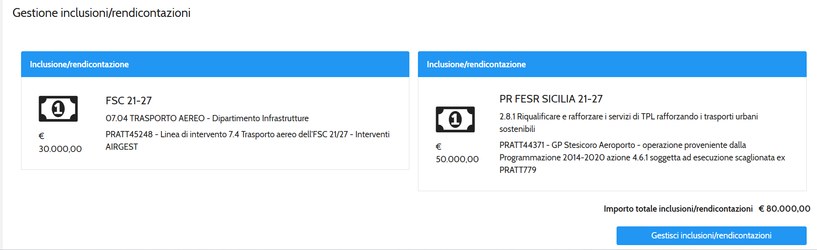
Fig. 1 Progetto con doppia inclusione – sezione Gestione inclusioni/rendicontazioni
- Profili utente: il RIO (o REO) censisce e valida le entità, il RIO invia a monitoraggio le obbligazioni e a monitoraggio e certificazione i pagamenti dal progetto; il RAPM valida e svalida le obbligazioni nella sezione "Gestione monitoraggio impegni" e i pagamenti nella sezione "Gestione monitoraggio pagamenti"; l'RP effettua la validazione successiva a quella del RAPM; il RAP opera nella sezione "Gestione doppia inclusione" del modulo Programmazione.
- Fonte terza: l'eventuale quota di finanziamento da fonte terza non è oggetto di inclusione. Le obbligazioni e i pagamenti riferiti alla fonte terza possono essere censiti e inviati a monitoraggio a livello di progetto, ma a livello di monitoraggio devono essere ammessi per un importo pari a € 0,00.

Regole generali sugli importi
- A livello di progetto: il totale delle obbligazioni inviate a monitoraggio non può superare il costo totale del progetto (quadro economico post gara, comprensivo dell'eventuale fonte terza). I pagamenti non possono superare le obbligazioni inviate a monitoraggio e, di conseguenza, neppure il costo totale del progetto.
- Per ciascuna obbligazione o pagamento: la somma degli importi ammessi sui due programmi non può superare l'importo dell'obbligazione o del pagamento.
- Per ciascun programma: la somma degli importi ammessi delle obbligazioni non può superare la quota di inclusione del programma; la somma degli importi ammessi dei pagamenti non può superare né la quota di inclusione né le obbligazioni ammesse sul medesimo programma.
- Validazione e svalidazione congiunte: le operazioni del RAPM sono eseguite contestualmente su entrambi i programmi di inclusione. A seguito della svalidazione RAPM l'obbligazione o il pagamento torna nella disponibilità del progetto.

Invio a monitoraggio di obbligazioni e pagamenti
L'invio a monitoraggio avviene a livello di progetto, a cura del RIO, con le stesse modalità previste per i progetti a singola inclusione. Per i progetti con doppia inclusione il sistema invia automaticamente ciascuna obbligazione e ciascun pagamento su entrambi i programmi di inclusione, con un'unica operazione.

Invio delle obbligazioni
# | Cosa fare | Dove / Campo
1 | Accedere al sistema Caronte con le proprie credenziali. | Pagina di login
2 | Dal menu orizzontale, selezionare il modulo "Progetti" e aprire il progetto di riferimento. | Menu orizzontale > modulo Progetti
3 | Accedere alla sezione delle obbligazioni del progetto. | Sezione Obbligazioni
4 | Censire e validare le obbligazioni. | Sezione Obbligazioni
5 | Selezionare le obbligazioni da inviare e cliccare "Invia a monitoraggio". | Tasto "Invia a monitoraggio"
6 | Confermare l'invio. Le obbligazioni risultano inviate su entrambi i programmi di inclusione. | Pop-up di conferma

Descrizione dettagliata
Le obbligazioni censite e validate dal RIO vengono inviate a monitoraggio con un unico invio: il sistema le rende disponibili al RAPM su entrambi i programmi oggetto di inclusione, senza che sia necessario ripetere l'operazione per ciascun programma. In fase di invio il sistema verifica che il totale delle obbligazioni inviate non superi il costo totale del progetto.
NOTA: Il controllo sul costo totale del progetto si applica già in fase di censimento: non è possibile inserire obbligazioni per un importo complessivo superiore al costo totale.

Invio dei pagamenti
# | Cosa fare | Dove / Campo
1 | Dal modulo "Progetti", aprire il progetto e accedere alla sezione dei pagamenti. | Modulo Progetti > sezione Pagamenti
2 | Censire e validare i pagamenti. | Sezione Pagamenti
3 | Selezionare i pagamenti da inviare e cliccare "Invia a monitoraggio". | Tasto "Invia a monitoraggio"
4 | Nel pop-up verificare i due programmi di inclusione e scegliere l'opzione "monitoraggio" oppure "monitoraggio e certificazione". | Pop-up di invio
5 | Cliccare "Conferma". I pagamenti risultano inviati su entrambi i programmi di inclusione. | Tasto "Conferma"

Descrizione dettagliata
Al clic su "Invia a monitoraggio" il sistema mostra un pop-up nel quale sono riportati i due programmi di inclusione su cui verrà effettuato l'invio, le opzioni "monitoraggio" e "monitoraggio e certificazione" e i tasti di conferma e di annullamento.
Il sistema consente l'invio dei pagamenti fino a concorrenza del totale delle obbligazioni inviate a monitoraggio, non essendo possibile inviare pagamenti in assenza di obbligazioni a copertura. Poiché le obbligazioni non possono a loro volta superare il costo totale del progetto, ne consegue che anche i pagamenti non possono superarlo.
NOTA: I pagamenti inviati con l'opzione "monitoraggio e certificazione" entrano nel flusso di certificazione: per svalidarli a livello di monitoraggio occorre prima svalidarli in certificazione (cfr. par. 4.4).

Invio di disimpegni e rettifiche
I disimpegni e le rettifiche si censiscono e si inviano a monitoraggio con le stesse modalità rispettivamente delle obbligazioni e dei pagamenti e sono inviati automaticamente su entrambi i programmi di inclusione, con segno negativo.
Il disimpegno riduce il totale delle obbligazioni ai fini del controllo sul costo totale del progetto: a seguito dell'invio di un disimpegno è possibile inviare nuove obbligazioni fino a concorrenza dell'importo liberato. Analogamente, la rettifica riduce il totale dei pagamenti.

Validazione e svalidazione RAPM
Il RAPM valida le obbligazioni nella sezione "Gestione monitoraggio impegni" e i pagamenti nella sezione "Gestione monitoraggio pagamenti". Le due sezioni hanno lo stesso funzionamento: nel dettaglio del progetto un'unica tabella consente di gestire l'importo ammesso su entrambi i programmi di inclusione. Validazione e svalidazione sono congiunte: ciascuna operazione è eseguita contestualmente su entrambi i programmi.
Le obbligazioni devono essere validate prima dei pagamenti, poiché i pagamenti ammessi su ciascun programma non possono superare le obbligazioni ammesse sul medesimo programma.

Accesso alle sezioni e specchietto di riepilogo
# | Cosa fare | Dove / Campo
1 | Accedere alla sezione "Gestione monitoraggio impegni" per le obbligazioni o "Gestione monitoraggio pagamenti" per i pagamenti. | Sezione Gestione monitoraggio impegni / pagamenti
2 | Selezionare il programma e l'articolazione operativa di riferimento. | Campi "Programma" e "Articolazione"
3 | Individuare il progetto nell'elenco e accedere al dettaglio tramite drill-down. | Elenco progetti > dettaglio progetto
4 | Consultare lo specchietto di riepilogo di ciascun programma. | Specchietto di riepilogo
5 | Verificare il campo "Importo ammesso" su entrambi i programmi. | Colonne "Importo ammesso" programma 1 e programma 2

Descrizione dettagliata
In entrambe le sezioni, dopo la selezione del programma e dell'articolazione operativa, il sistema mostra l'elenco dei progetti di competenza. A livello di articolazione operativa il tasto "Valida tutti" non è disponibile per il RAPM: la validazione, anche massiva, si effettua esclusivamente dal dettaglio del singolo progetto, al quale si accede tramite drill-down.
Nel dettaglio del progetto, sopra la tabella, è presente per ciascun programma di inclusione uno specchietto di riepilogo che riporta il nome del programma con l'azione di riferimento e i seguenti valori:
- Quota di inclusione: limite massimo assegnato al programma;
- Quota obbligazioni ammesse: somma delle obbligazioni già ammesse sul programma, che costituisce il limite di copertura per i pagamenti;
- Quota pagamenti ammessi: somma dei pagamenti già ammessi sul programma;
- Residuo ammissibile: differenza tra la quota di inclusione e l'importo già ammesso.
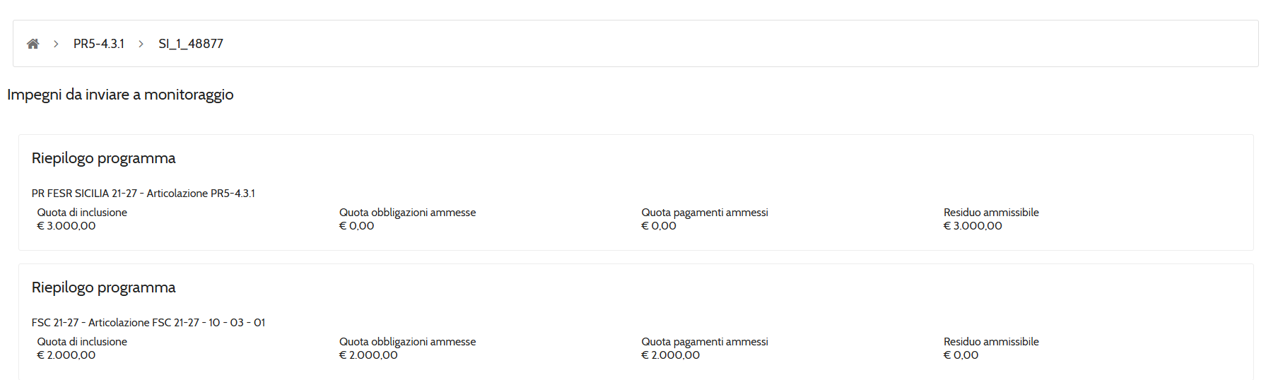
Fig. 2 Gestione monitoraggio impegni – dettaglio del progetto
La tabella riporta le obbligazioni del progetto (in "Gestione monitoraggio pagamenti", i pagamenti). Per ciascuna riga il campo "Importo ammesso" è presente per entrambi i programmi di inclusione e, prima di qualsiasi validazione, è precompilato su ciascun programma con l'importo dell'obbligazione o del pagamento. Prima di validare, l'utente deve quindi ripartire l'importo tra i due programmi.
NOTA: I valori precompilati non sono validabili così come proposti, perché la somma degli importi ammessi sui due programmi supererebbe l'importo dell'obbligazione o del pagamento: occorre sempre ridurre l'importo ammesso su almeno uno dei due programmi.

Validazione delle obbligazioni
# | Cosa fare | Dove / Campo
1 | In "Gestione monitoraggio impegni", nel dettaglio del progetto, individuare l'obbligazione da validare. | Gestione monitoraggio impegni > dettaglio progetto
2 | Compilare "Importo ammesso" per ciascun programma, in modo che la somma non superi l'importo dell'obbligazione. | Campi "Importo ammesso" programma 1 e programma 2
3 | Per ammettere l'intero importo su un solo programma, inserire € 0,00 sull'altro. | Campo "Importo ammesso"

Descrizione dettagliata
Per ciascuna obbligazione il RAPM indica la quota da ammettere su ciascun programma. Ad esempio, a fronte di un'obbligazione di € 4.000,00 è possibile ammettere € 2.500,00 sul programma 1 e € 1.500,00 sul programma 2, oppure l'intero importo su un solo programma e € 0,00 sull'altro (es. OGV-1).
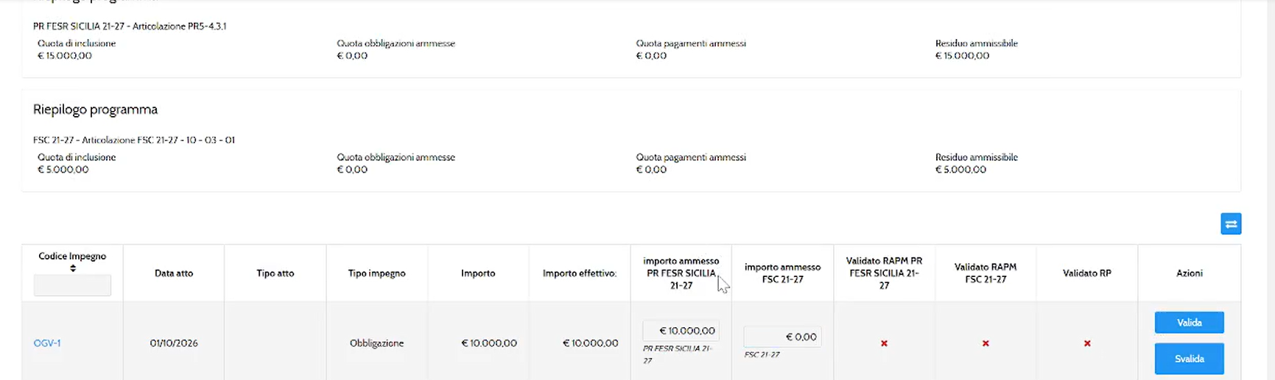Fig. 3 Validazione delle obbligazioni – ripartizione dell'importo ammesso
Al clic su "Valida" il sistema verifica che:
- la somma degli importi ammessi sui due programmi non superi l'importo dell'obbligazione;
- per ciascun programma, la somma degli importi ammessi delle obbligazioni non superi la quota di inclusione.
Se uno dei controlli non è rispettato il sistema blocca l'operazione mostrando i relativi messaggi bloccanti.
Se tutte le condizioni risultano rispettate al clic del tasto “Valida”, l’obbligazione non risulta più visibile all’interno della tabella di riepilogo.

Validazione dei pagamenti
# | Cosa fare | Dove / Campo
1 | Accedere a "Gestione monitoraggio pagamenti" e aprire il dettaglio del progetto. | Gestione monitoraggio pagamenti > dettaglio progetto
2 | Verificare nello specchietto di riepilogo che le obbligazioni ammesse su ciascun programma coprano i pagamenti da validare. | Specchietto di riepilogo
3 | Compilare "Importo ammesso" del pagamento per ciascun programma, in modo che la somma non superi l'importo del pagamento. | Campi "Importo ammesso" programma 1 e programma 2
4 | Cliccare "Valida" oppure, per la validazione massiva, "Valida tutti" e confermare il pop-up. | Tasti "Valida" / "Valida tutti"

Descrizione dettagliata
La validazione dei pagamenti, nella sezione "Gestione monitoraggio pagamenti", segue le stesse modalità previste per le obbligazioni. In aggiunta, su ciascun programma la somma dei pagamenti ammessi non può superare le obbligazioni ammesse sul medesimo programma: per questo i pagamenti vanno validati dopo le obbligazioni che li coprono.
Al clic su "Valida" il sistema verifica che:
- la somma degli importi ammessi sui due programmi non superi l'importo del pagamento;
- per ciascun programma, la somma dei pagamenti ammessi non superi la quota di inclusione;
- per ciascun programma, la somma dei pagamenti ammessi non superi le obbligazioni ammesse;
In caso di superamento della quota di inclusione il sistema mostra un messaggio di errore.
È parimenti bloccata la validazione di pagamenti oltre le obbligazioni ammesse sul programma.
Ad esempio, se un pagamento viene ammesso interamente sul programma 1 (€ 0,00 sul programma 2) ma le obbligazioni ammesse sul programma 1 non sono sufficienti a coprirlo, la validazione è bloccata: occorre ripartire il pagamento in coerenza con le obbligazioni ammesse su ciascun programma.

Svalidazione
# | Cosa fare | Dove / Campo
1 | Nel dettaglio del progetto, in "Gestione monitoraggio impegni" o "Gestione monitoraggio pagamenti", individuare l'obbligazione o il pagamento da svalidare. | Sezione Gestione monitoraggio impegni / pagamenti
2 | Cliccare "Svalida" oppure, per la svalidazione massiva, "Svalida tutti". | Tasti "Svalida" / "Svalida tutti"
3 | Confermare il pop-up: la svalidazione avviene su entrambi i programmi. | Pop-up di conferma
4 | L'obbligazione o il pagamento torna nella disponibilità del progetto (RIO). | Progetto

Descrizione dettagliata
La svalidazione da parte del RAPM è congiunta: l'operazione viene eseguita contestualmente su entrambi i programmi, così che l'obbligazione o il pagamento torni nella disponibilità del progetto e il RIO possa modificarlo. La svalidazione può essere effettuata sul singolo elemento oppure in modo massivo ed è possibile solo per gli elementi a livello RAPM: gli elementi già validati dall'RP o nella sua disponibilità devono essere prima svalidati dall'RP (cfr. par. 5).
Al clic del tasto svalida il sistema mostra un popup di conferma dell’azione: “Attenzione: la svalidazione dovrà essere completata su entrambi i programmi di inclusione affinché l’impegno/pagamento torni nella disponibilità del richiedente. Vuoi continuare?”. Cliccando il tasto “si”, l’entità ritorna nella disponibilità del progetto.
La svalidazione è bloccata nei seguenti casi:
- pagamento presente nel flusso di certificazione;
- obbligazione la cui svalidazione porterebbe le obbligazioni ammesse su un programma al di sotto dei pagamenti ammessi sullo stesso programma.
NOTA: Per svalidare tutte le entità di un progetto occorre procedere a ritroso: prima i pagamenti, poi le obbligazioni. Finché sono presenti pagamenti ammessi, le obbligazioni che li coprono non possono essere svalidate.

Disimpegni e rettifiche
I disimpegni sono riportati nella sezione "Gestione monitoraggio impegni" e le rettifiche nella sezione "Gestione monitoraggio pagamenti"; si validano e svalidano con le medesime modalità rispettivamente di obbligazioni e pagamenti, con segno negativo.
Un disimpegno validato riduce le obbligazioni ammesse sul programma e libera la corrispondente quota di inclusione per la validazione di nuove obbligazioni. Non è consentito validare un disimpegno che porterebbe le obbligazioni ammesse al di sotto dei pagamenti ammessi sul medesimo programma.

Validazione e svalidazione RP
A seguito della validazione RAPM, obbligazioni e pagamenti sono sottoposti alla validazione dell'utente RP, che opera dalle sezioni "Gestione monitoraggio impegni" e "Gestione monitoraggio pagamenti". L'RP può esclusivamente validare o svalidare quanto già validato dal RAPM: l'importo ammesso determinato dal RAPM non è modificabile.

Passaggi operativi
# | Cosa fare | Dove / Campo
1 | Con il profilo RP accedere alla sezione "Gestione monitoraggio impegni" e aprire il dettaglio del progetto. | Sezione Gestione monitoraggio impegni
2 | Validare le obbligazioni già validate dal RAPM. | Tasti "Valida" / "Valida tutti"
3 | Accedere alla sezione "Gestione monitoraggio pagamenti", aprire il dettaglio del progetto e validare i pagamenti già validati dal RAPM. | Sezione Gestione monitoraggio pagamenti
4 | Se necessario, svalidare un elemento: torna nella disponibilità del RAPM. | Tasto "Svalida"

Descrizione dettagliata
Per l'RP il campo "Importo ammesso" è in sola lettura. Anche a livello RP le obbligazioni devono essere validate prima dei pagamenti: su ciascun programma i pagamenti validati RP non possono superare le obbligazioni validate RP. Gli elementi validati escono dalla sezione "Da validare" e sono consultabili nella sezione "Validati".
La svalidazione RP riporta l'elemento nella disponibilità del RAPM. Non è consentito svalidare un'obbligazione se tale svalidazione portasse le obbligazioni ammesse al di sotto dei pagamenti ammessi sul medesimo programma. Per i disimpegni, se le obbligazioni validate hanno già raggiunto la quota di inclusione del programma, non è consentito svalidare un disimpegno senza aver prima svalidato una quota equivalente di obbligazioni.

Gestione doppia inclusione
La sezione "Gestione doppia inclusione" del modulo Programmazione consente al RAP di rimodulare inclusione e finanziamento tra i due programmi di un progetto e di ripartire di conseguenza gli importi ammessi RAPM di obbligazioni e pagamenti, anche già validati RP. Sono in perimetro esclusivamente i progetti con doppia inclusione.
Nella sezione i controlli ordinari previsti per le richieste di associazione finanziaria e di inclusione sono sospesi e sostituiti da quelli descritti di seguito.

Rimodulazione di inclusione e finanziamento
# | Cosa fare | Dove / Campo
1 | Dal menu orizzontale, selezionare il modulo "Programmazione". | Menu orizzontale > modulo Programmazione
2 | Selezionare la voce "Gestione doppia inclusione". | Menu verticale > Gestione doppia inclusione
3 | Selezionare il programma e l'articolazione operativa di riferimento. | Campi "Programma" e "Articolazione"
4 | Individuare il progetto nell'elenco e cliccare "Gestisci". | Tasto "Gestisci"
5 | Nella sezione "Associazione inclusione/rendicontazione" modificare il costo ammesso delle inclusioni sui due programmi e cliccare "Salva inclusioni". | Tasto "Salva inclusioni"
6 | Nella sezione "Associazione finanziaria" rimodulare il finanziamento tra i due programmi, lasciandone invariato il totale. | Associazione finanziaria > Modifica

Descrizione dettagliata
La pagina di gestione del progetto riporta in testata il costo totale del progetto, la quota ammessa e il totale certificato su ciascun programma e il totale dei pagamenti a monitoraggio. Seguono le sezioni "Associazione inclusione/rendicontazione", per la modifica del costo ammesso delle inclusioni sui due programmi, e "Associazione finanziaria", per la rimodulazione dell'importo del finanziamento.
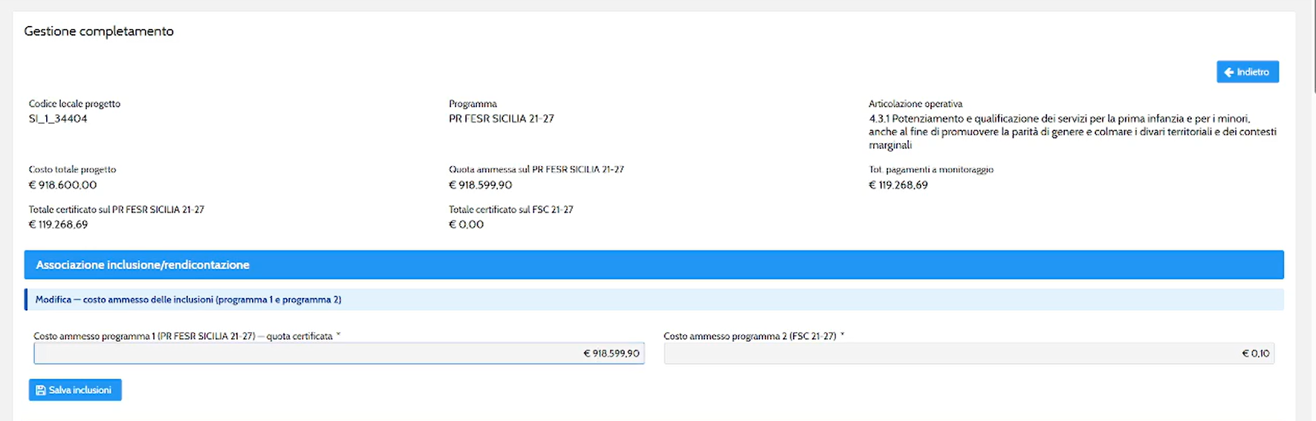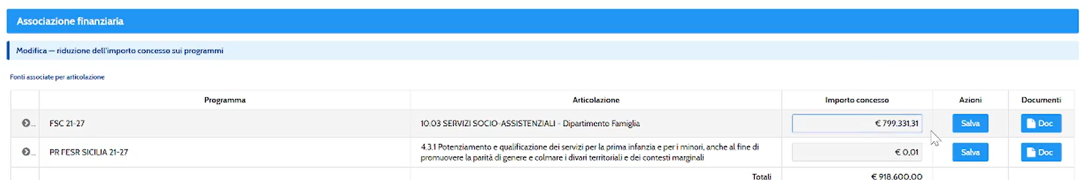
Fig. 4 Gestione doppia inclusione – rimodulazione di inclusione e finanziamento
La rimodulazione deve rispettare le seguenti regole:
- Finanziamento: può essere ridotto su un programma e attribuito all'altro, fermo restando che il totale del finanziamento del progetto resta invariato e non può essere aumentato oltre quello attuale. Se la somma dei finanziamenti supera il costo totale del progetto, il sistema mostra un alert bloccante e non consente di completare l’operazione.
- Inclusione in presenza di importo certificato: la quota di inclusione del programma su cui è presente un importo certificato non può essere ridotta al di sotto del totale certificato del programma; può invece essere pari o superiore.
- Somma delle inclusioni: in ogni caso la somma delle inclusioni dei due programmi non può superare la somma dei finanziamenti di programma.
- Fonte terza: non è oggetto di inclusione; in presenza di fonte terza il limite della somma delle inclusioni è pari al costo totale del progetto al netto della fonte terza.
- Obbligazioni e pagamenti già a monitoraggio: inclusione e finanziamento possono essere ridotti anche al di sotto delle obbligazioni e dei pagamenti già inviati a monitoraggio; la ripartizione degli importi ammessi si effettua successivamente tramite "Gestisci obbligazioni e pagamenti" (par. 6.2). In presenza di pagamenti certificati, tali pagamenti e gli impegni che li coprono non sono modificabili.
NOTA: Esempio: progetto con costo totale € 100.000,00, fonte terza € 20.000,00, finanziamento PR FESR € 50.000,00, finanziamento FSC € 30.000,00 e totale certificato PR FESR € 20.000,00. Le inclusioni possono essere rimodulate purché l'inclusione PR FESR resti pari o superiore a € 20.000,00 e la somma delle due inclusioni non superi € 80.000,00.

Gestisci obbligazioni e pagamenti
# | Cosa fare | Dove / Campo
1 | In fondo alla pagina di gestione del progetto, cliccare "Gestisci obbligazioni e pagamenti". | Riquadro "Gestisci obbligazioni e pagamenti"
2 | Nella finestra verificare, per ciascun programma, inclusione, totale certificato e importi ammessi. | Testata della finestra
3 | Ripartire gli importi ammessi di obbligazioni e pagamenti tra programma 1 e programma 2. | Colonne "Importo ammesso" programma 1 e programma 2
4 | Cliccare "Salva": obbligazioni e pagamenti si salvano insieme. Per annullare le modifiche cliccare "Annulla". | Tasti "Salva" / "Annulla"

Descrizione dettagliata
In fondo alla pagina di gestione del progetto è presente il riquadro "Gestisci obbligazioni e pagamenti", che consente di ripartire l'importo ammesso RAPM delle obbligazioni e dei pagamenti del progetto tra il programma 1 e il programma 2 presenti nell'inclusione, anche per gli elementi già validati RP.
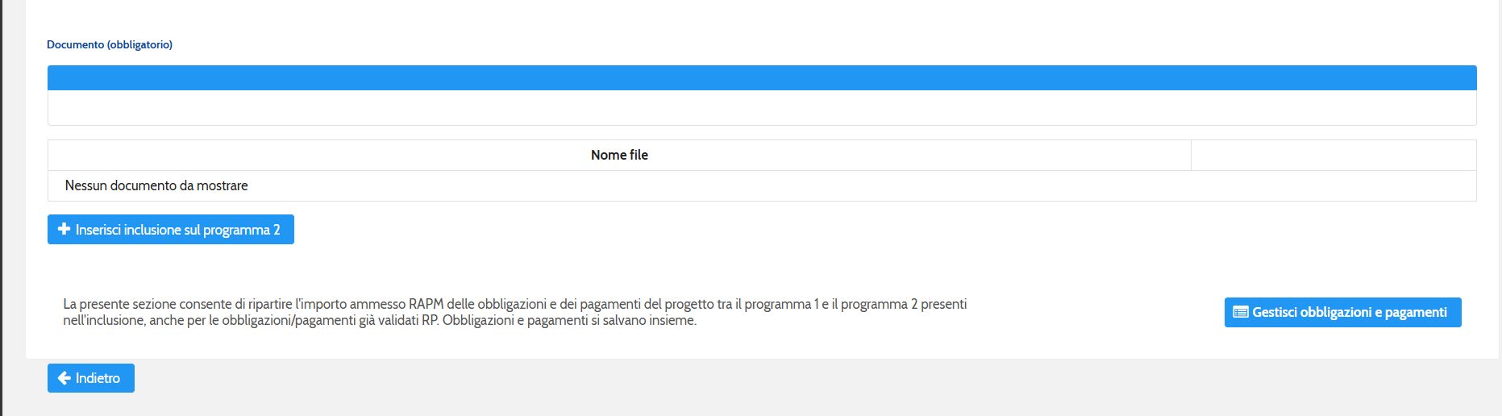
Fig. 5 Riquadro Gestisci obbligazioni e pagamenti
La finestra riporta in un'unica vista le obbligazioni e i pagamenti del progetto, con l'importo effettivo, l'importo ammesso su ciascun programma e lo stato di validazione RAPM e RP. Le modifiche si salvano con un unico tasto "Salva": obbligazioni e pagamenti vengono salvati insieme e i controlli sono applicati sulla situazione complessiva risultante.
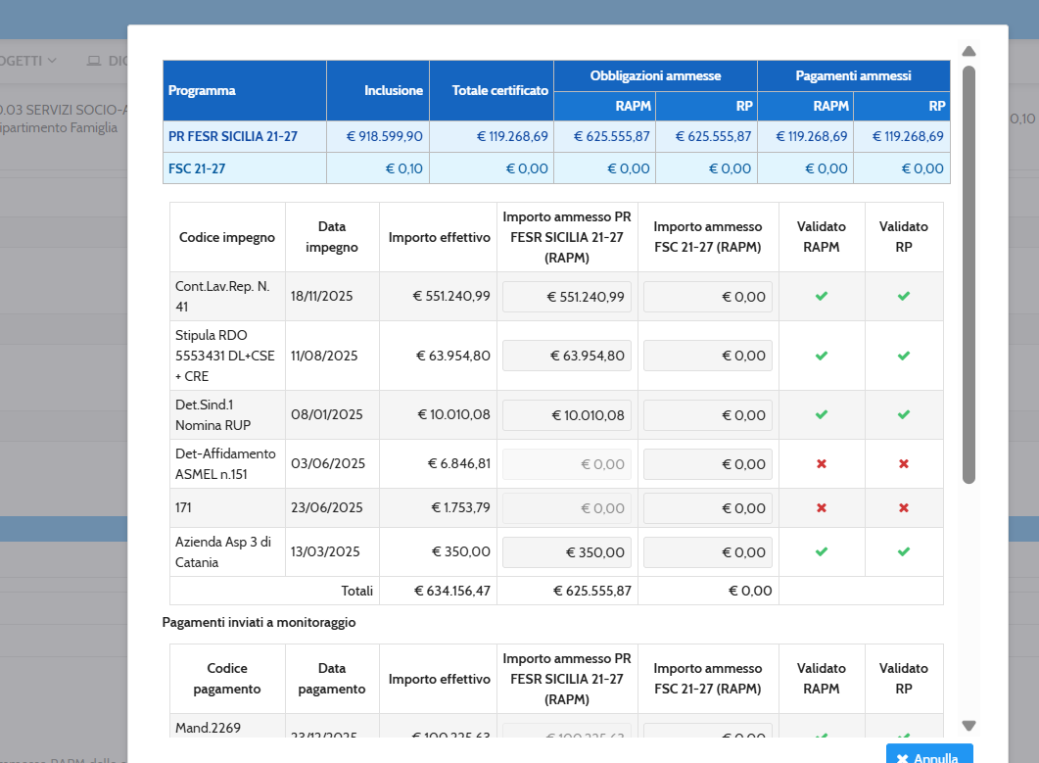

Fig. 6 Finestra Gestisci obbligazioni e pagamenti
Il salvataggio va a buon fine solo se, su ciascun programma:
- la somma degli importi ammessi delle obbligazioni non supera la quota di inclusione del programma;
- la somma degli importi ammessi dei pagamenti non supera le obbligazioni ammesse sul programma e la quota di inclusione sul programma;
- la ripartizione di ciascuna obbligazione e di ciascun pagamento non supera il relativo importo.
In caso contrario il sistema mostra un messaggio che illustra il problema. A seguito del salvataggio:
- le obbligazioni e i pagamenti in validazione RAPM passano nella disponibilità dell'RP, che li valida secondo il flusso ordinario;
- per gli elementi in validazione RP la quota ammessa viene aggiornata sia per il RAPM sia per l'RP;
- per gli elementi già validati RP la quota modificata viene riportata automaticamente nei tab "impegni gestiti" e "pagamenti gestiti" della gestione monitoraggio.

